Sportabzeichen-Schulwettbewerb 2022

Wie in den Vorjahren konnte die Oldenburgische Landesbank als Hauptsponsor für die Schülersportabzeichen-Aktion 2022 gewonnen werden. Aus der diesjährigen Spende wurde jedes abgelegte Schul-Sportabzeichen mit 1,00 Euro honoriert. Darüber hinaus werden aus dem Spendentopf in einer Feierstunde die erfolgreichsten Schulen der Wesermarsch mit einer weiteren Prämie versehen.

Gewertet wurden die erfolgreich abgelegten Sportabzeichen in Relation zur Gesamtschülerzahl der Schule. Dabei konnte die Grundschule Jaderberg den beachtlichen zweiten Platz und die OBS-Jade den sechsten Platz belegen. Eine entsprechend würdigende Ehrungsfeier fand mit Vertretern der erfolgreichen Schule, mit dem stellvertretenden Landrat Horst Kortlang, mit dem Vertreter der OLB, Herrn Sebastian Haarbauer und der Presse am 18. April 2023 in Brake statt.

Dank gilt an dieser Stelle auch den mit Schulen kooperierenden Sportvereinen sowie den überaus engagierten Schulleitern und Sportlehrkräften. In 2022 haben sich insgesamt 12 Schulen mit 3.904 Schüler*innen beteiligt. Dabei wurden 1321 Sportabzeichen abgelegt. In dieser Zahl sind auch die 75 Lehrkräfte enthalten, die in einem eigenen Wettbewerb agierten. Dies ist das höchste Ergebnis an den Schulen seit 2015.

Auch für das Sportabzeichen-Jahr 2023 wünschen wir viel Erfolg und hoffen auf eine hohe Beteiligung aller Schule.

Frank Piontek

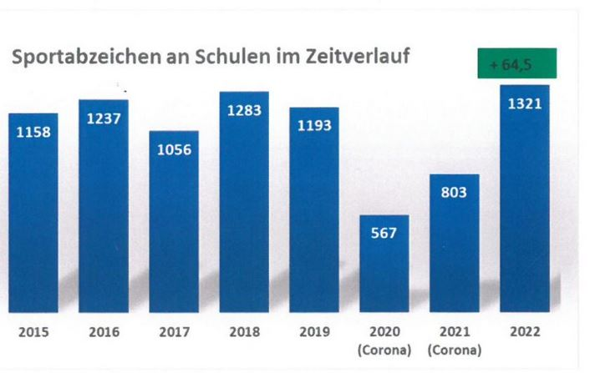
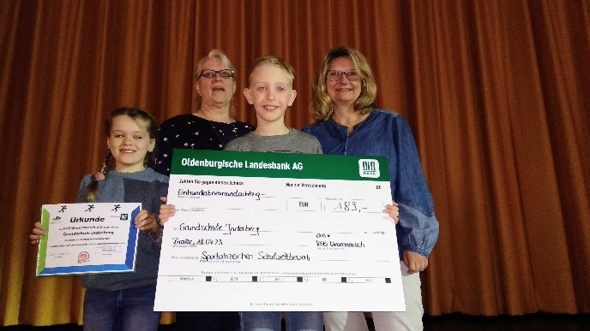 v.lks.: Lientje Hüppe, Martina Piontek, Tristan Plietz, Iris Claaßen (Schulleiterin)
